迁西县餐饮单位食品安全

“红黑榜”（第二期）

为进一步提升我县餐饮服务单位经营面貌，全面强化主体责任落实，营造全社会关注食品安全共享食品安全的良好氛围，提升餐饮服务食品安全群众满意度，迁西县市场监督管理局整理公布全县2025年第二期“红黑榜”名单，其中“红榜”5户，“黑榜”3户。

一、红榜

上榜理由：

1.就餐环境整洁，食品卫生管理制度执行到位；

2.后厨卫生较好，操作区域安全标准落实到位；

3.人员健康管理到位，操作流程规范。

1、迁西县囧一碗水煮肉片

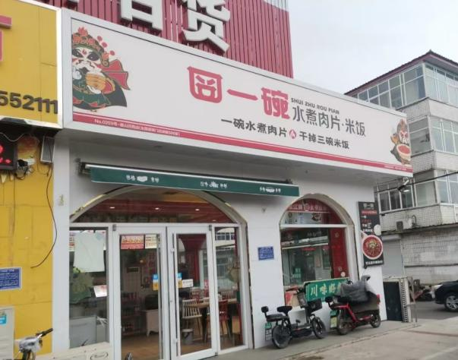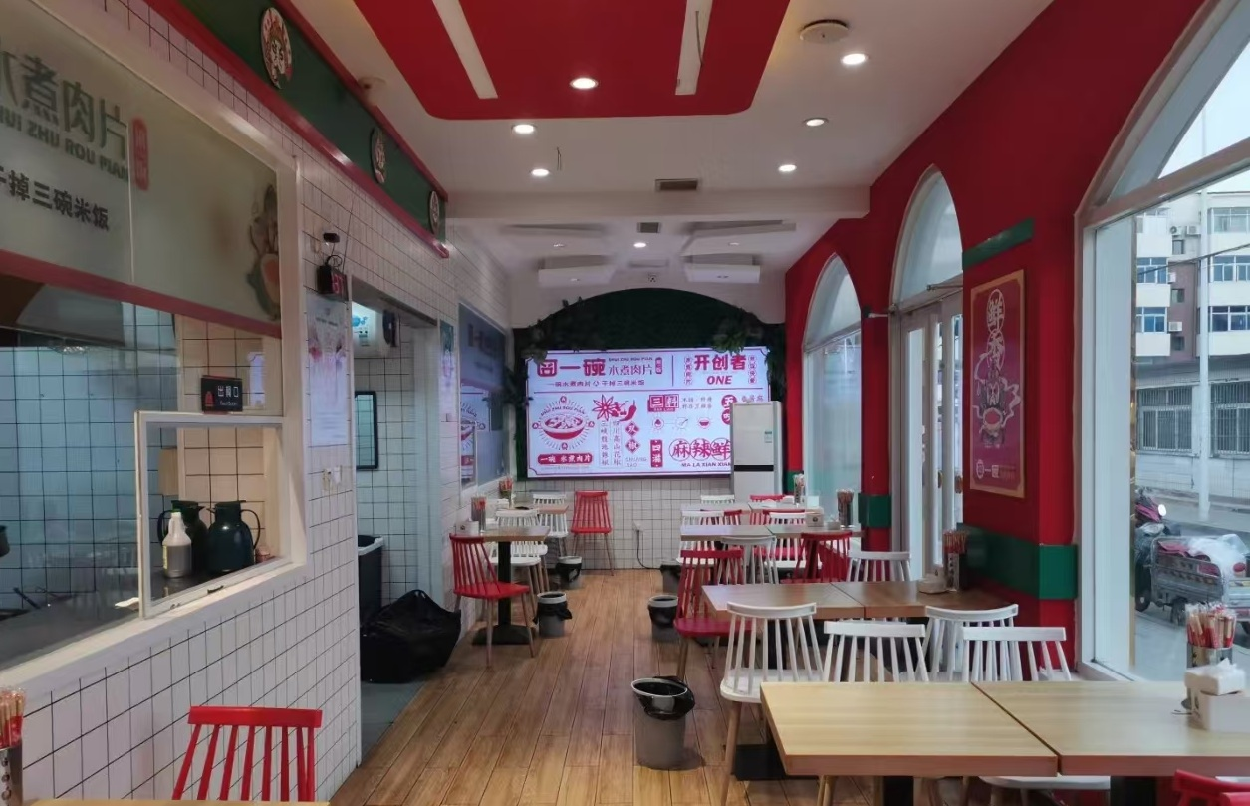

1. 迁西县鑫旭饭店

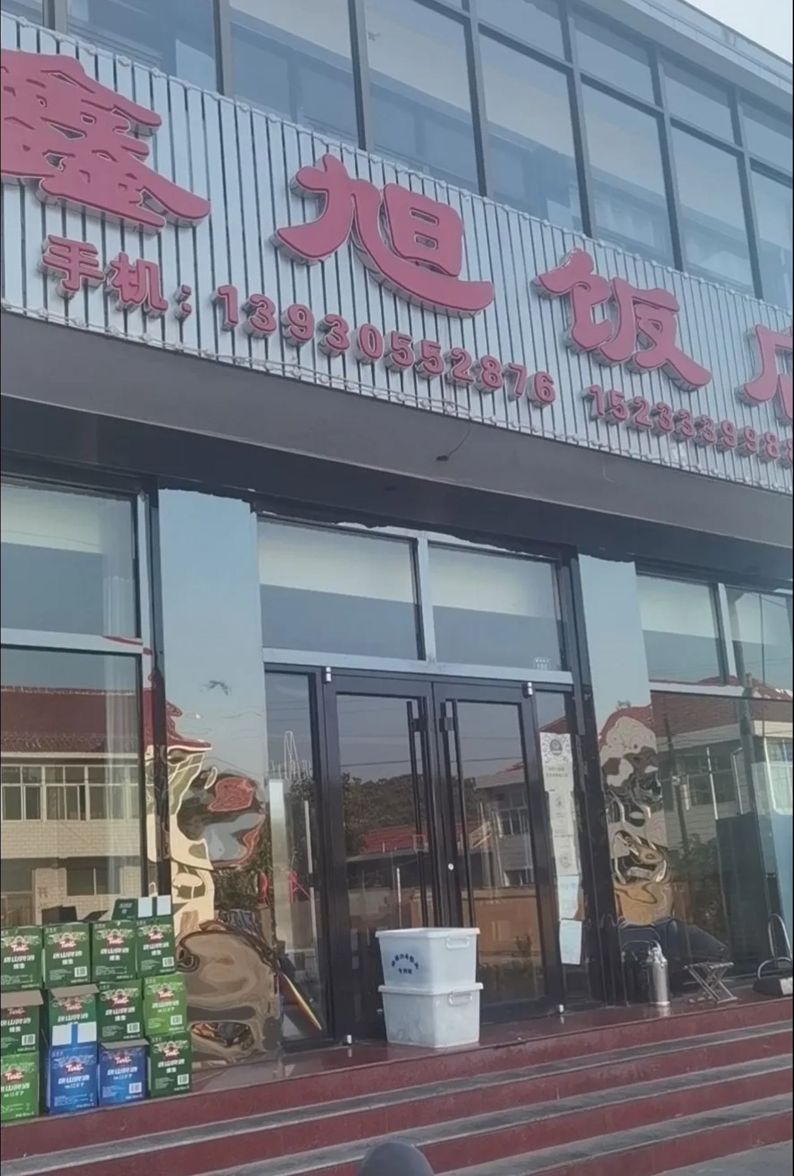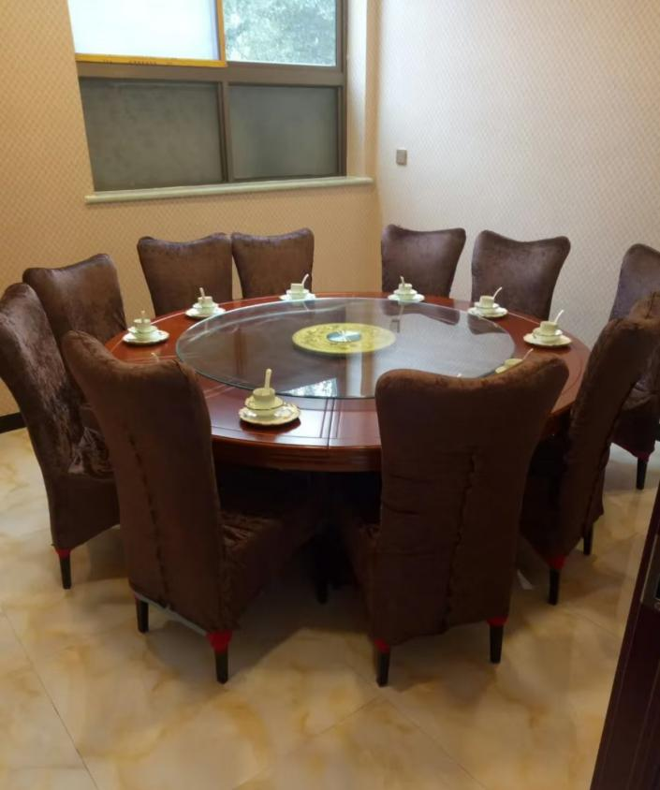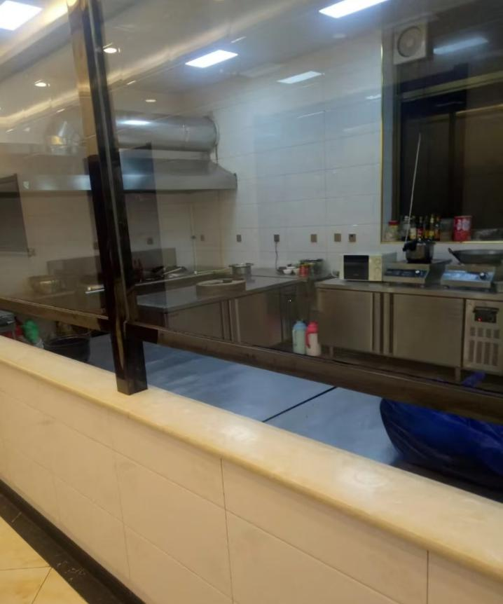

3、迁西县成记牛香火锅店

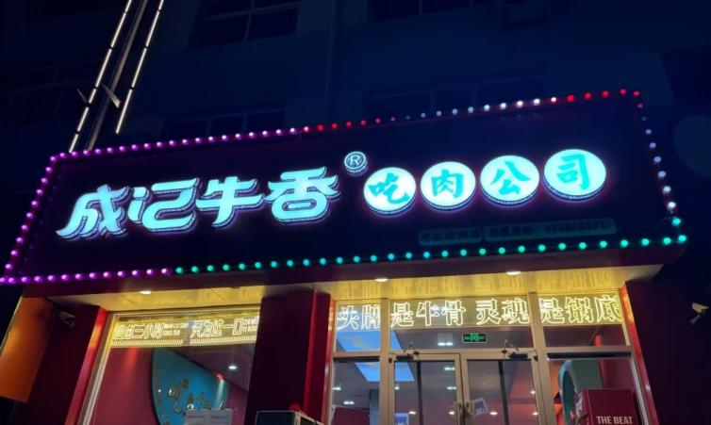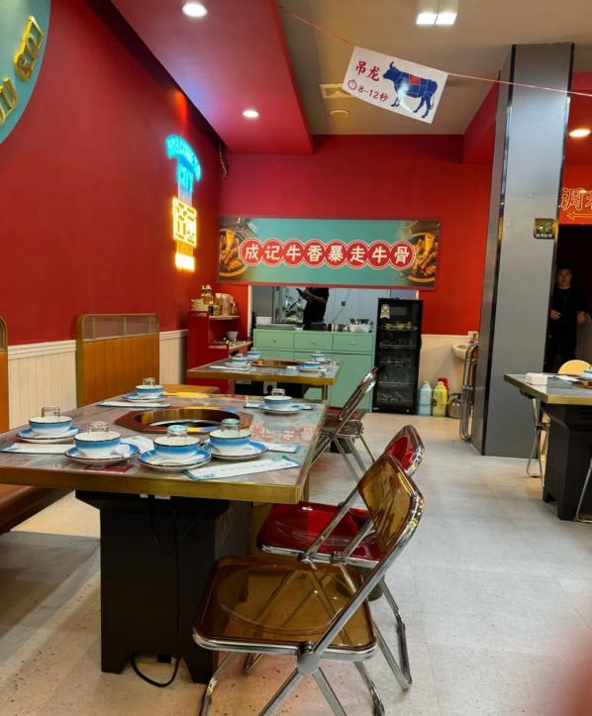

4、迁西县山葵泥炉烤肉店

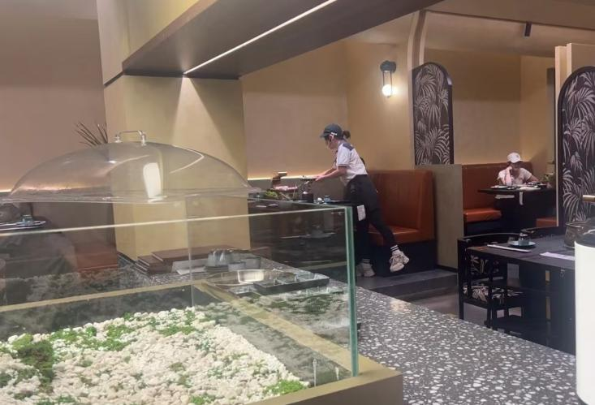

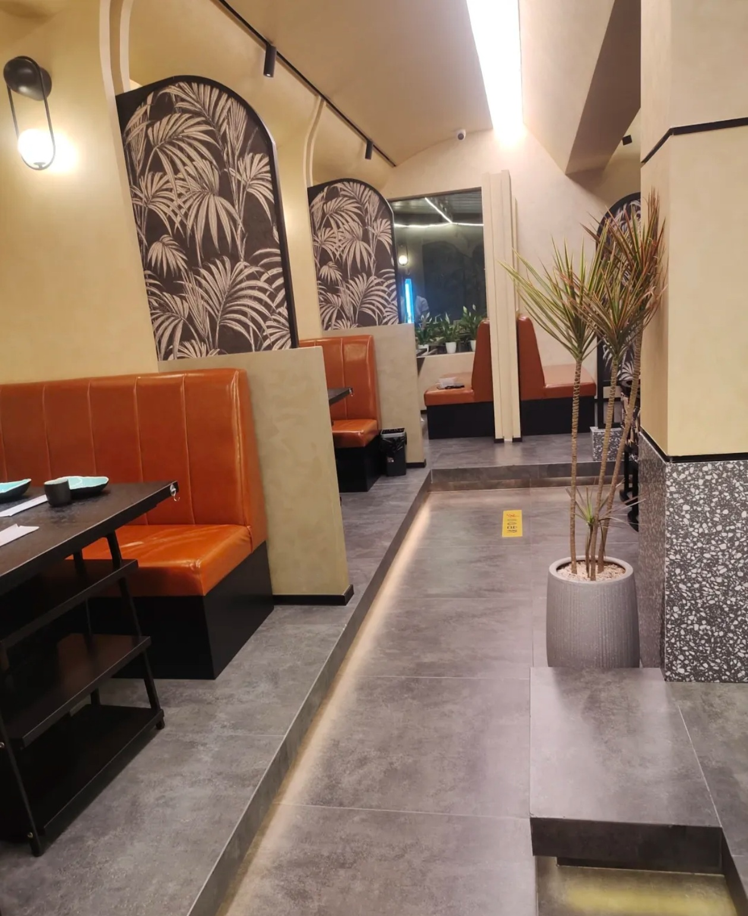

5、迁西县半天妖烤鱼店

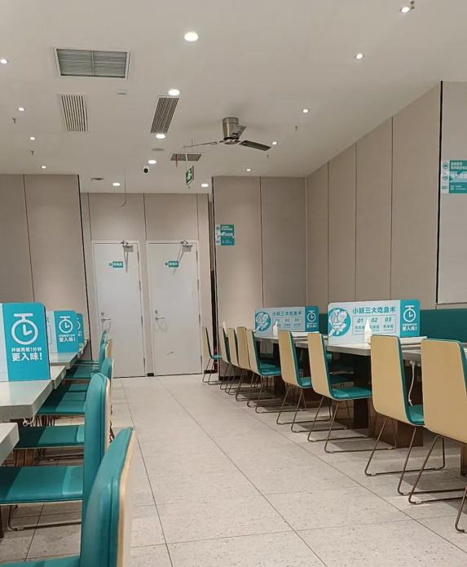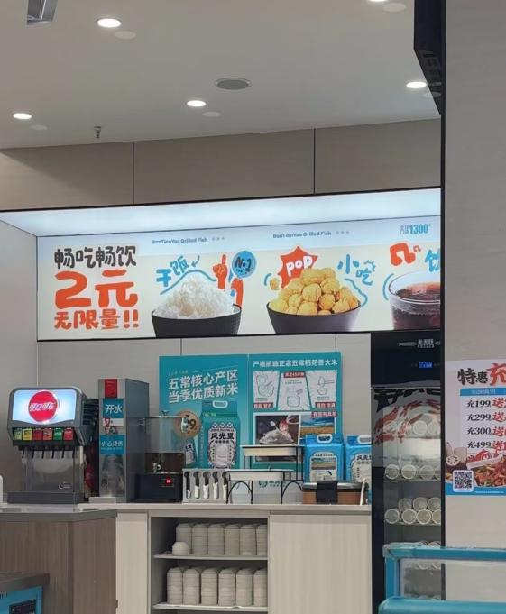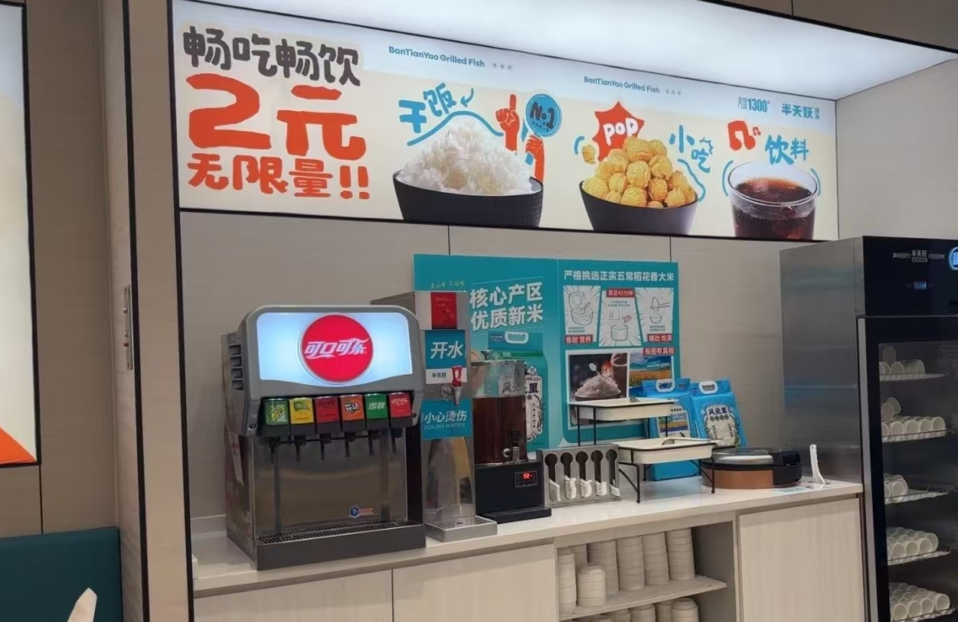

一、黑榜

1.后厨卫生管理较差，就餐环境有待改进；

2.食品安全管理制度执行不到位，物品存放杂乱；

3.员工工作服帽口罩未按要求穿戴。

1、迁西县富余小吃店

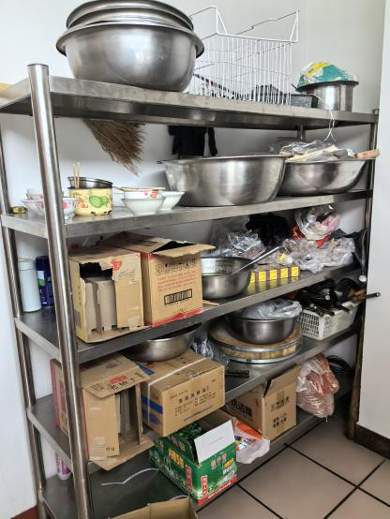

2、迁西县小辉拉面小吃店

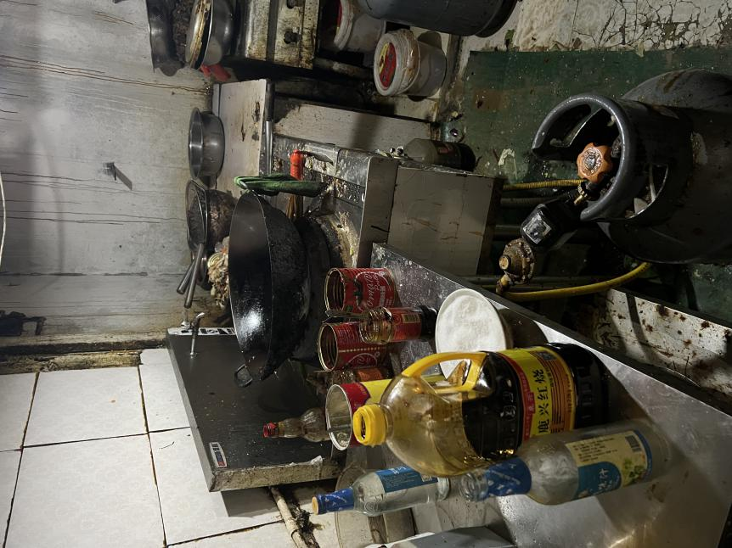

3、迁西县巴适餐饮店

